План-конспект занятия
педагога дополнительного образования
Ляпиной Альбины Николаевны

Объединение: коллектив современного танца «Энергия»
Программа: «Основы танца».
Группы: 01-30, 1-26.
Дата проведения: 12.12.2023.
Время проведения:16.30-18.00, 18.30-20.00.
Тема занятия: Классический экзерсис. Выполнение упражнений на выворотность ног, гибкость, вразительность корпуса. Разогрев и укрепление мышщ. Цель занятия: Развить гибкость и укрепить силу ног и корпуса.
Ход занятия.
- Вводная часть - разминка:
1.Выполните разминку:
Упр. 1. Ходьба на месте 2 минуты;
Упр. 2. Легкий бег на месте 2 минуты;
Упр. 3. Исходное положение - стойка, ноги врозь, стопы параллельно. Наклоны головы вперед-назад (8 раз);
Упр. 4. Исходное положение - то же. Повороты головы направо, налево (8 раз);
Упр. 5. Исходное положение - то же. Круговые движения головой (4 круга в каждую сторону);
Упр. 6. Исходное положение - то же, руки вниз. Поднимание и опускание плеч. Выполнять с максимальной амплитудой (8 раз);
Упр. 7. Исходное положение – ноги на ширине плеч, корпус подтянут, выполняем наклоны к носкам, 3 раза сделать наклон, за четвертым задержаться на 8 счетов внизу;
Упр. 8 – круговые движения в тазобедренном суставе по 10 раз каждой ногой, по часовой и против часовой стрелки.
Упражнения стретч-характера:
- шпагаты правый, левый, поперечный по 5 минут каждый.

- Основная часть
Исходное положение - широкая вторая позиция ног, выполняем два раза relevé (подъем на полупальцы), два раза Grand battement (большой бросок) с правой ноги. Повторить комбинацию 8 раз с правой ноги, затем повтор с левой ноги.
1. 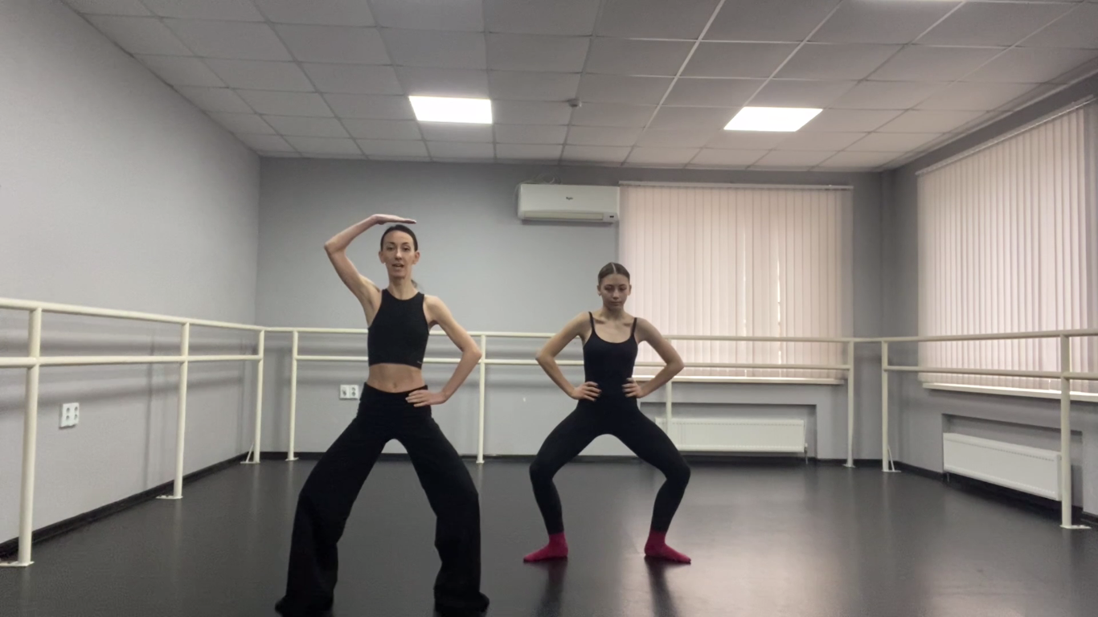

2. 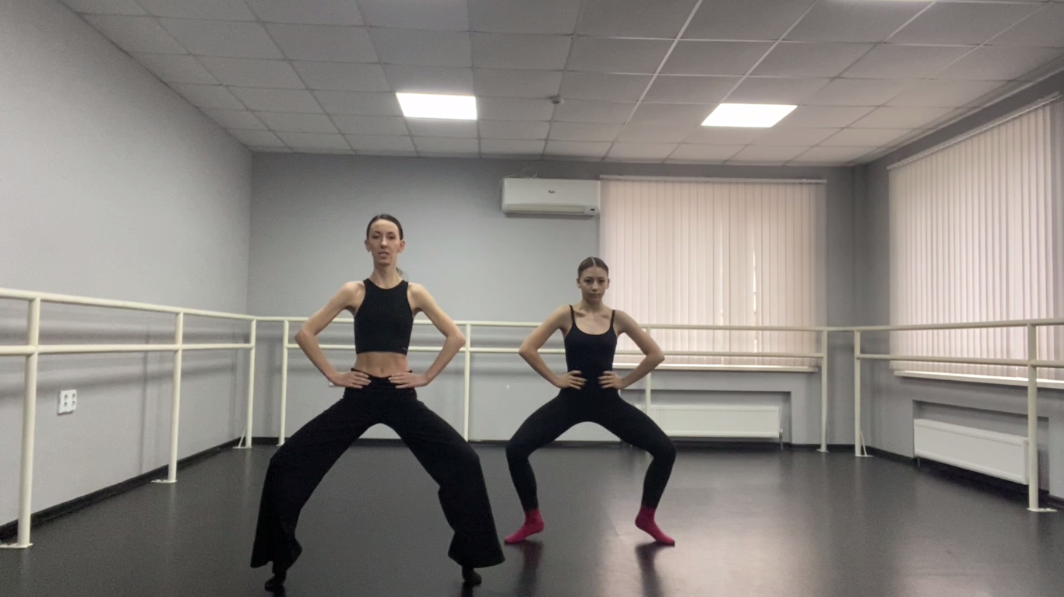

3. 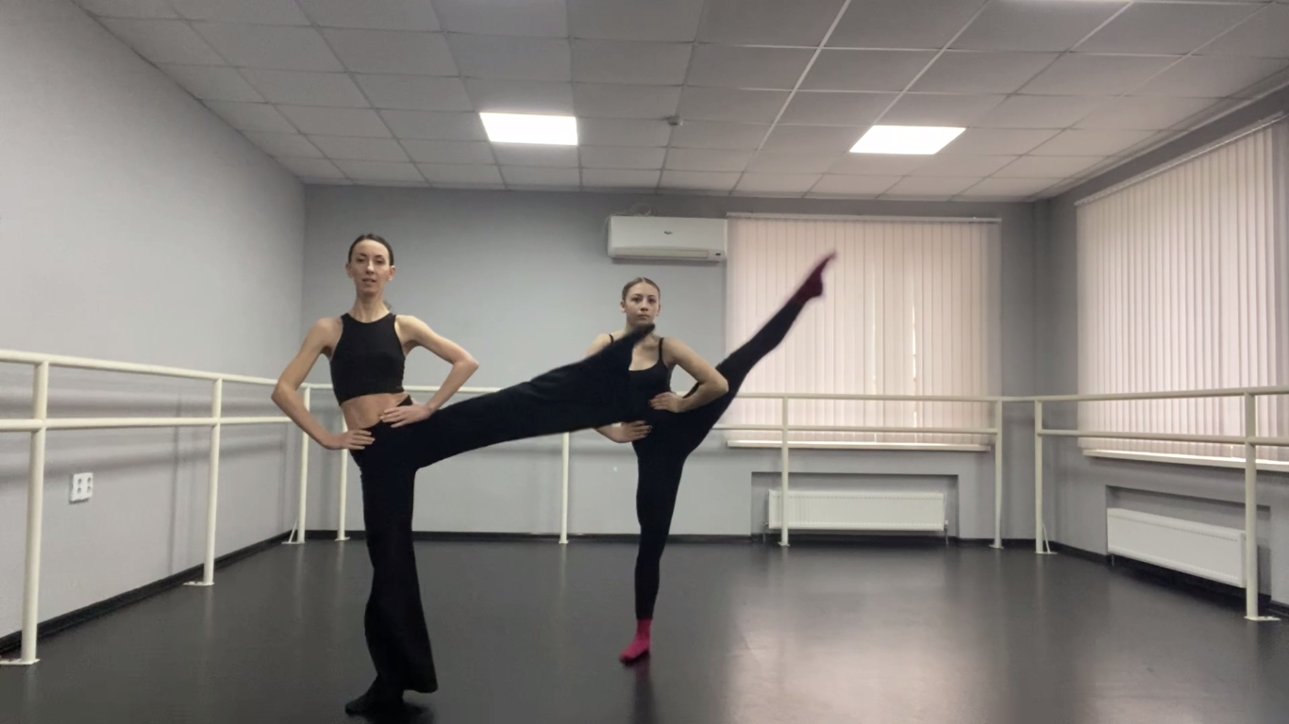

Исходное положение – опускаемся на колени, на ширине плеч, руки в третьей позиции, выполняем перегибы корпуса с поворотом головы на право и на лево. На каждую сторону повтор 8 раз.
1.
2.
Исходное положение – опускаемся на живот, руки вдоль корпуса, сгибая локти выполняем бросок Grand battement на верх и возвращаемся в исходное положение. Повторить каждой ногой по 10 раз.
1. 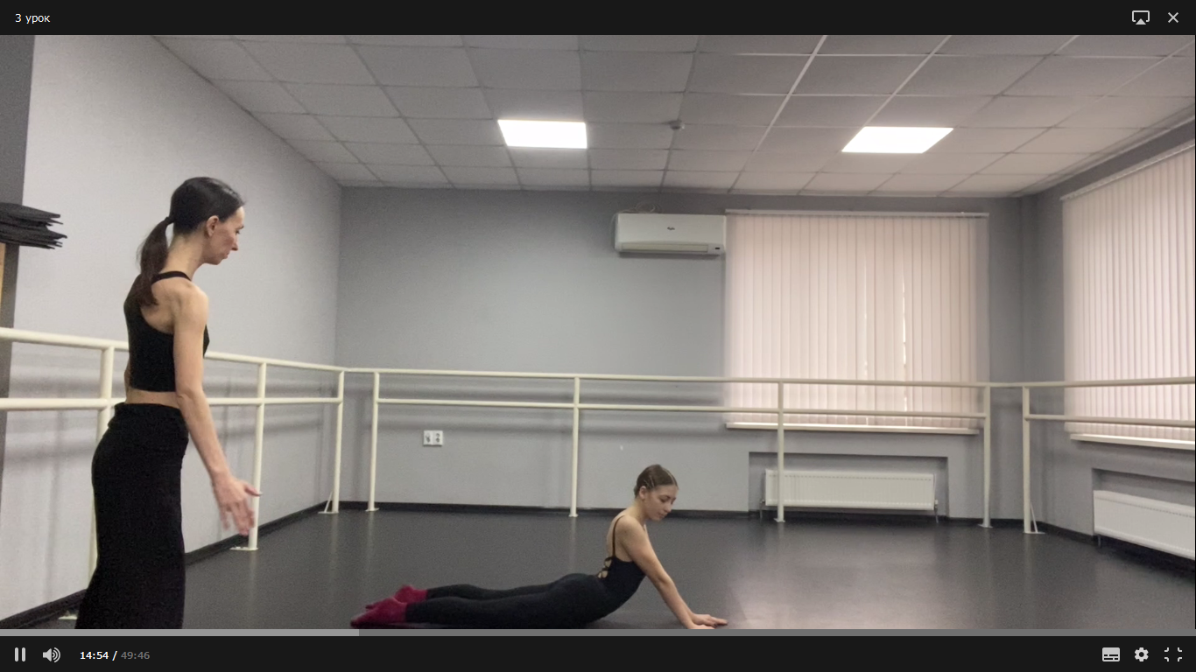
2. 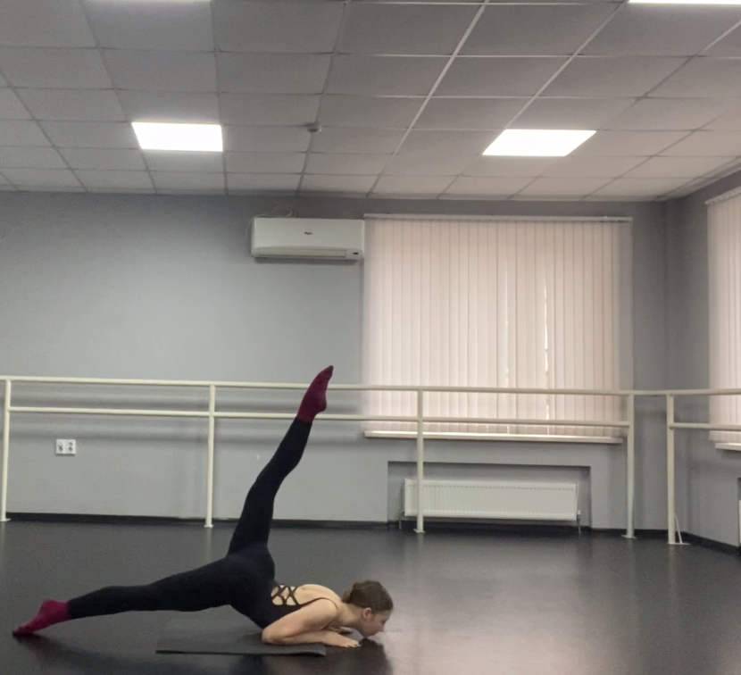

3. Заключительная часть:
- расслабление лежа на спине.
Домашнее задание:
- повтор ранее изученных комбинаций к номерам.

Обратная связь metodistduz@mail.ru для Ляпиной А.Н.

